深圳实验学校高中部高二数学周末作业1（20150306）
班级 学号 姓名
一、选择题(每小题5分，共40分)
1.利用数学归纳法证明“1+a+a²+…+a^{n+1}=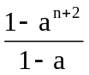 (a≠1,n∈N*)”时，在验证n=1成立时，左边应该是( )
(A)1(B)1+a
(C)1+a+a²(D)1+a+a²+a³
2.用数学归纳法证明1+2+3+…+n²=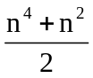，则当n=k+1时，左端应在n=k的基础上加上( )
(A)k²+1
(B)(k+1)²
(C)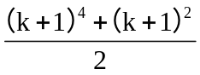【来源：全,品…中&高*考*网】
(D)(k²+1)+(k²+2)+…+(k+1)²
3.下列代数式(k∈N*)能被9整除的是( )
(A)6+6×7^{k}
(B)2+6×7^{k-1}
(C)2(2+2×7^{k+1})
(D)3(2+7^{k})
4.某个命题与正整数n有关，如果当n=k(k∈N*)时命题成立，那么可推得当n=k+1时命题也成立.现已知当n=7时该命题不成立，那么可推
得( )
(A)当n=6时该命题不成立
(B)当n=6时该命题成立
(C)当n=8时该命题不成立
(D)当n=8时该命题成立
5.若S_{k}=1+2+3+…+(2k+1)，则S_{k+1}=( )
(A)S_{k}+(2k+2)
(B)S_{k}+(2k+3)
(C)S_{k}+(2k+2)+(2k+3)
(D)S_{k}+(2k+2)+(2k+3)+(2k+4)
6.已知1+2×3+3×3²+4×3³+…+n×3^{n-1}=3^{n}(na-b)+c对一切n∈N*都成立，则a、b、c的值为( )
(A)a=,b=c=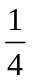
(B)a=b=c=
(C)a=0,b=c=
(D)不存在这样的a、b、c
7. (2014·上海闸北一模，16)平面内有n条直线，最多可将平面分成f(n)个区域，则f(n)的表达式为( )
A．n＋1 B．2n
C. D．n²＋n＋1
解析：1条直线将平面分成1＋1个区域；2条直线最多可将平面分成1＋(1＋2)＝4个区域；3条直线最多可将平面分成1＋(1＋2＋3)＝7个区域；……，n条直线最多可将平面分成1＋(1＋2＋3＋…＋n)＝1＋＝个区域，选C.
答案：C
8. (2014·上海闸北一模，16)平面内有n条直线，最多可将平面分成f(n)个区域，则f(n)的表达式为( )
A．n＋1 B．2n
C. D．n²＋n＋1
解析：1条直线将平面分成1＋1个区域；2条直线最多可将平面分成1＋(1＋2)＝4个区域；3条直线最多可将平面分成1＋(1＋2＋3)＝7个区域；……，n条直线最多可将平面分成1＋(1＋2＋3＋…＋n)＝1＋＝个区域，选C.
答案：C

二、填空题(每小题6分，共18分)
9.(2012·徐州模拟)用数学归纳法证明“当n为正奇数时，x^{n}+y^{n}能被x+y整除”，当第二步假设n=2k-1(k∈N*)命题为真时，进而需证n=_______时，命题亦真.
10.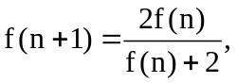 f(1)=1(n∈N*),猜想f(n)的表达式为_______.
11.用数学归纳法证明:
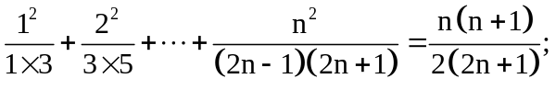当推证当n=k+1等式也成立时，用上归纳假设后需要证明的等式是_______.
12.用数学归纳法证明1＋＋＋…＋<n(n∈N，且n>1)时，第一步要证的不等式是________．
解析：当n＝2时，左边＝1＋＋＝1＋＋，右边＝2，故填1＋＋<2.
答案：1＋＋<2
13.如图，这是一个正六边形的序列：
则第n个图形的边数为________．
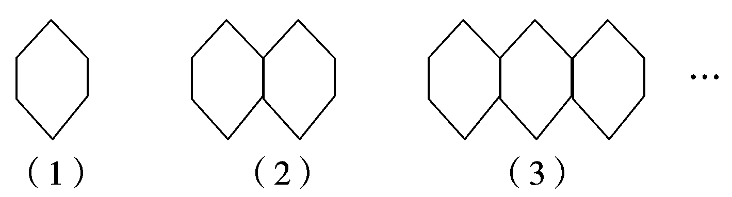
【解析】 第(1)图共6条边，第(2)图共11条边，第(3)图共16条边，…，其边数构成等差数列，则第(n)图的边数为an＝6＋(n－1)×5＝5n＋1.
【答案】 5n＋1
14.如下图，在杨辉三角形中，从上往下数共有n(n∈N*)行，在这些数中非1的数字之和是________________．
1
1 1
1 2 1
1 3 3 1
1 4 6 4 1
…
解析 所有数字之和S_{n}＝2⁰＋2＋2²＋…＋2^{n－1}＝2^{n}－1，
除掉1的和2^{n}－1－(2n－1)＝2^{n}－2n.
答案 2^{n}－2n
三、解答题(每小题15分，共30分)
15.数列{a_{n}}中,a₁=-,当n>1,n∈N*时，S_{n}+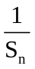=a_{n}-2,
(1)求S₁,S₂,S₃的值；
(2)猜想S_{n}的表达式，并证明你的猜想.
16.(2012·邢台模拟)若不等式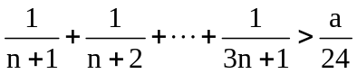对一切正整数n都成立，猜想正整数a的最大值，并证明结论.

答案解析【来源：全,品…中&高*考*网】
1.【解析】选C.当n=1时，左边=1+a+a²,故选C.
2.【解析】选D.当n=k时，左端=1+2+3+…+k²，
当n=k+1时，左端=1+2+3+…+k²+(k²+1)+(k²+2)+…+(k+1)²,
故当n=k+1时，左端应在n=k的基础上加上(k²+1)+(k²+2)+…+(k+1)²，故选D.
3.【解析】选D.通过验证k=1可否定A、B、C.
4.【解析】选A.命题“n=k(k∈N*)时命题成立，那么可推得当n=k+1时命题也成立”的逆否命题为“n=k+1(k∈N*)时命题不成立，那么可推得当n=k(k∈N*)时命题也不成立”，故选A.
【变式备选】f(x)是定义域为正整数集的函数，对于定义域内任意的k，若f(k)≥k²成立，则f(k+1)≥(k+1)²成立，下列命题成立的是( )
(A)若f(3)≥9成立，则对定义域内任意的k≥1，均有f (k)≥k²成立
(B)若f(4)≥16成立，则对定义域内任意的k≥4，均有f(k)<k²成立
(C)若f(7)≥49成立，则对定义域内任意的k<7，均有f(k)<k²成立
(D)若f(4)≥16成立，则对定义域内任意的k≥4，均有f(k)≥k²成立
【解析】选D.命题n=k时成立，则n=k+1时就成立，故若n=4时，f(4)≥16,则k≥4时,f(k)≥k²成立.
5.解析：选D f(n＋1)－f(n)＝(2n＋11)·3^{n＋2}－(2n＋9)·3^{n＋1}＝4(n＋6)·3^{n＋1}，
当n＝1时，f(2)－f(1)＝4×7×9为最小值，据此可猜想D正确．
6.【解题指南】由题意知，等式对一切n∈N*都成立，可取n=1,2,3,代入后构成关于a、b、c的方程组，求解即得.
【解析】选A.令n=1,2,3分别代入已知得
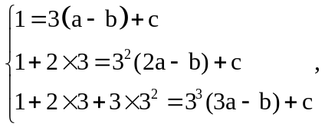
即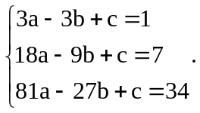
解得:a=,b=,c=.
9.【解析】因为n为正奇数，所以与2k-1相邻的下一个奇数是2k+1.
答案：2k+1
10.【解析】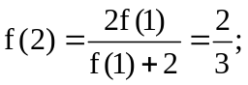
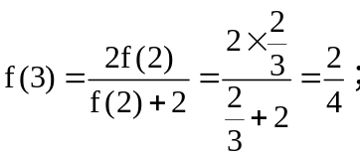
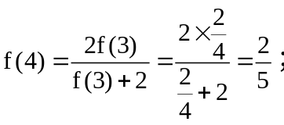…；猜想f(n)=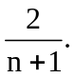
答案：f(n)=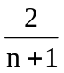
10.【解析】当n=k+1时，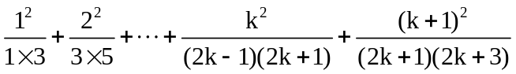
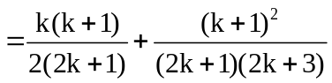
故只需证明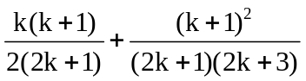
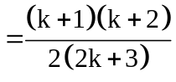即可.
答案：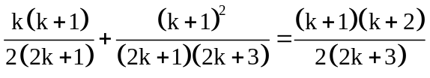

15.【解析】(1)当n≥2时，a_{n}=S_{n}-S_{n-1},
∴S_{n}+=S_{n}-S_{n-1}-2,
∴S_{n}=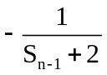(n≥2).
∴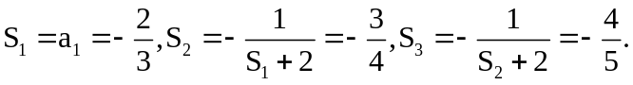
(2)猜想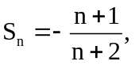下面用数学归纳法证明：【来源：全,品…中&高*考*网】
①当n=1时，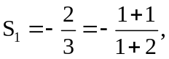猜想正确;
②假设当n=k时猜想正确，即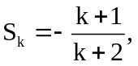
那么当n=k+1时，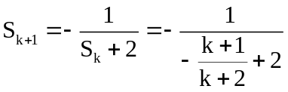
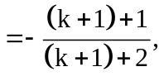
即当n=k+1时猜想也正确.
根据①、②可知，对任意n∈N*，都有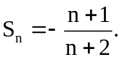
【方法技巧】解“归纳——猜想——证明”题的关键环节：
(1)准确计算出前若干具体项，这是归纳、猜想的基础.
(2)通过观察、分析、比较、联想，猜想出一般结论.
(3)对一般结论用数学归纳法进行证明.
【变式备选】在各项均为正数的数列{a_{n}}中，数列的前n项和为S_{n}，满足
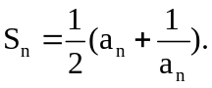
(1)求a₁,a₂，a₃的值;【来源：全,品…中&高*考*网】
(2)由(1)猜想出数列{a_{n}}的通项公式，并用数学归纳法证明你的猜想.
【解析】(1)a₁=S₁=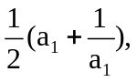
∴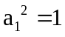，∵a₁＞0,∴a₁=1,
S₂=a₁+a₂=1+a₂=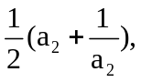
得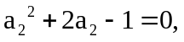
∵a₂＞0,∴a₂=-1,
同理可求得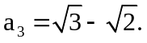
(2)由(1)猜想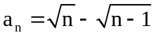 (n∈N*)
用数学归纳法证明如下：
①当n=1时，由(1)知猜想正确.
②假设当n=k时，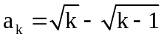 (k∈N*)，
那么当n=k+1时，
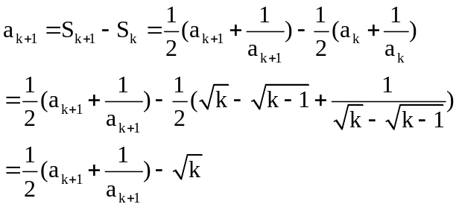
∴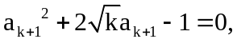
∵a_{k+1}＞0,
∴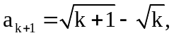
即当n=k+1时，猜想也成立,
由①、②可知，对一切n∈N*，猜想都成立.

